《生命的意义》教案
任课教师 | 王秀英 |  | 课堂类型 | 心理辅导课
教学方法 |  | 朗读法、讨论法、音乐熏陶 | 使用教具 | 录音机、投影仪、报纸
教学重点 |  | 1体味文中哲理性的语言，领悟生命的意义。  2以诵读的方式理解全文，重点领悟第七段。  3向学生渗透正确的人生观，认识到生命的真正意义。
教学过程及步骤设计意图
一、导入：  老师小时侯国家曾大力宣传学习张海迪。人们都说张海迪身残志坚，是新一代的保尔。上大学后，阅读奥斯特洛夫斯基的《钢铁是怎样炼成的》，保尔·柯察金这位钢铁汉子的形象，再次走进了我的心里。前不久，这部小说被搬上了荧屏，使这位在苏联和我国都产生过巨大影响的英雄再一次走进了千家万户。的确，一本好书可以影响人的一生，《钢铁是怎样炼成的》不仅是一部小说，也将是指导我们生活的教科书。  今天，我们诵读《生命的意义》，再一次走近保尔。  二、初次朗读，熟悉课文  1学生自由朗读，注意读准字音。  2学生思考并回答：保尔在什么环境中思考了什么？  （保尔在烈士公墓思考人生的意义）  3这个环境的特点怎样？为什么保尔会在这样的环境中思考人生的意义？（学生回答言之成理即可）  三、理解性朗读  1介绍相关情节：在此之前，保尔已经单目失明，退伍后，参加筑路，得了场重病，几乎丧生。病愈后的保尔来公墓看已经逝去的童年伙伴，思考生命的意义。有关原文：（幻灯显示）  青春终于胜利了。保尔没有死于伤寒。这是他死里逃生的第四次。在床上整整躺了一个月之后，苍白消瘦的保尔已能够勉强用两条摇摇晃晃的腿站起来，摸着墙壁，在房间里走动了。他的母亲搀着他走到窗口，他向街上望了许久。雪在融化，积成了小水洼，在早春的阳光下闪亮。外面已经是初次解冻的温暖天气。  一只灰胸脯的麻雀神气十足地站在窗外樱桃树的枝丫上，时时用狡猾的小眼睛偷看保尔。  “怎么样，咱们俩就这样度过了冬天吗？”保尔用手指头敲着玻璃窗，低声说。  2学生分小组朗读。  3朗读小组内交流：自己怎样朗读的？道理何在？ |  |  |  |  | 理解有关情节和保尔当时的心情再诵读课文，有利于对作者思想的理解。
教学过程及步骤设计意图
四、评析性朗读  1找一组同学分段朗读全文。  2朗读组长对本组同学的水平进行评论。  3其他同学对朗读小组的同学的朗读水平进行评判。  4教师在学生评判时应注意指导学生品析课文。  ⑴保尔来到的是烈士公墓。这里埋葬的是的战友和童年的伙伴。这些本该是鲜活的生命现在却进入了另一个世界。保尔面对战友的坟墓，思考了生命的意义，指导学生应该用怎样的感情来读。  ⑵保尔已经经过了四次死里逃生的经历。应该对生命的意义有更深的思考，语气应该是沉重的。  ⑶保尔大病初愈，步履蹒跚，节奏应慢些。  5再找一个小组进行朗读。（音乐伴奏）  五、联系实际  1教师总结；第七节是全文最重要的一节，是保尔面对亡灵而产生的对生命价值与意义的深刻思考。  2请同学们与保尔平等对话，思考两个问题：  A你为什么而活？ B你又将怎样活着？  3同学们畅谈自己的理想。  4教师总结：同学们谈论的是一个严肃而重大的话题，是一个需认真思考而且准备用整个人生去实现的诺言。  5齐读第6段。  6作业：以“人最宝贵的是生命”开头写一段话，把它贴在醒目之处，警策自己。  7联系伊拉战争谈战争时期生命的意义。（报纸显示图片）  这一刻，他们逃离家园 这一刻，硝烟弥漫 这一刻，他们面临死亡  8联系我国积贫积弱的过去让学生谈对国家的责任。    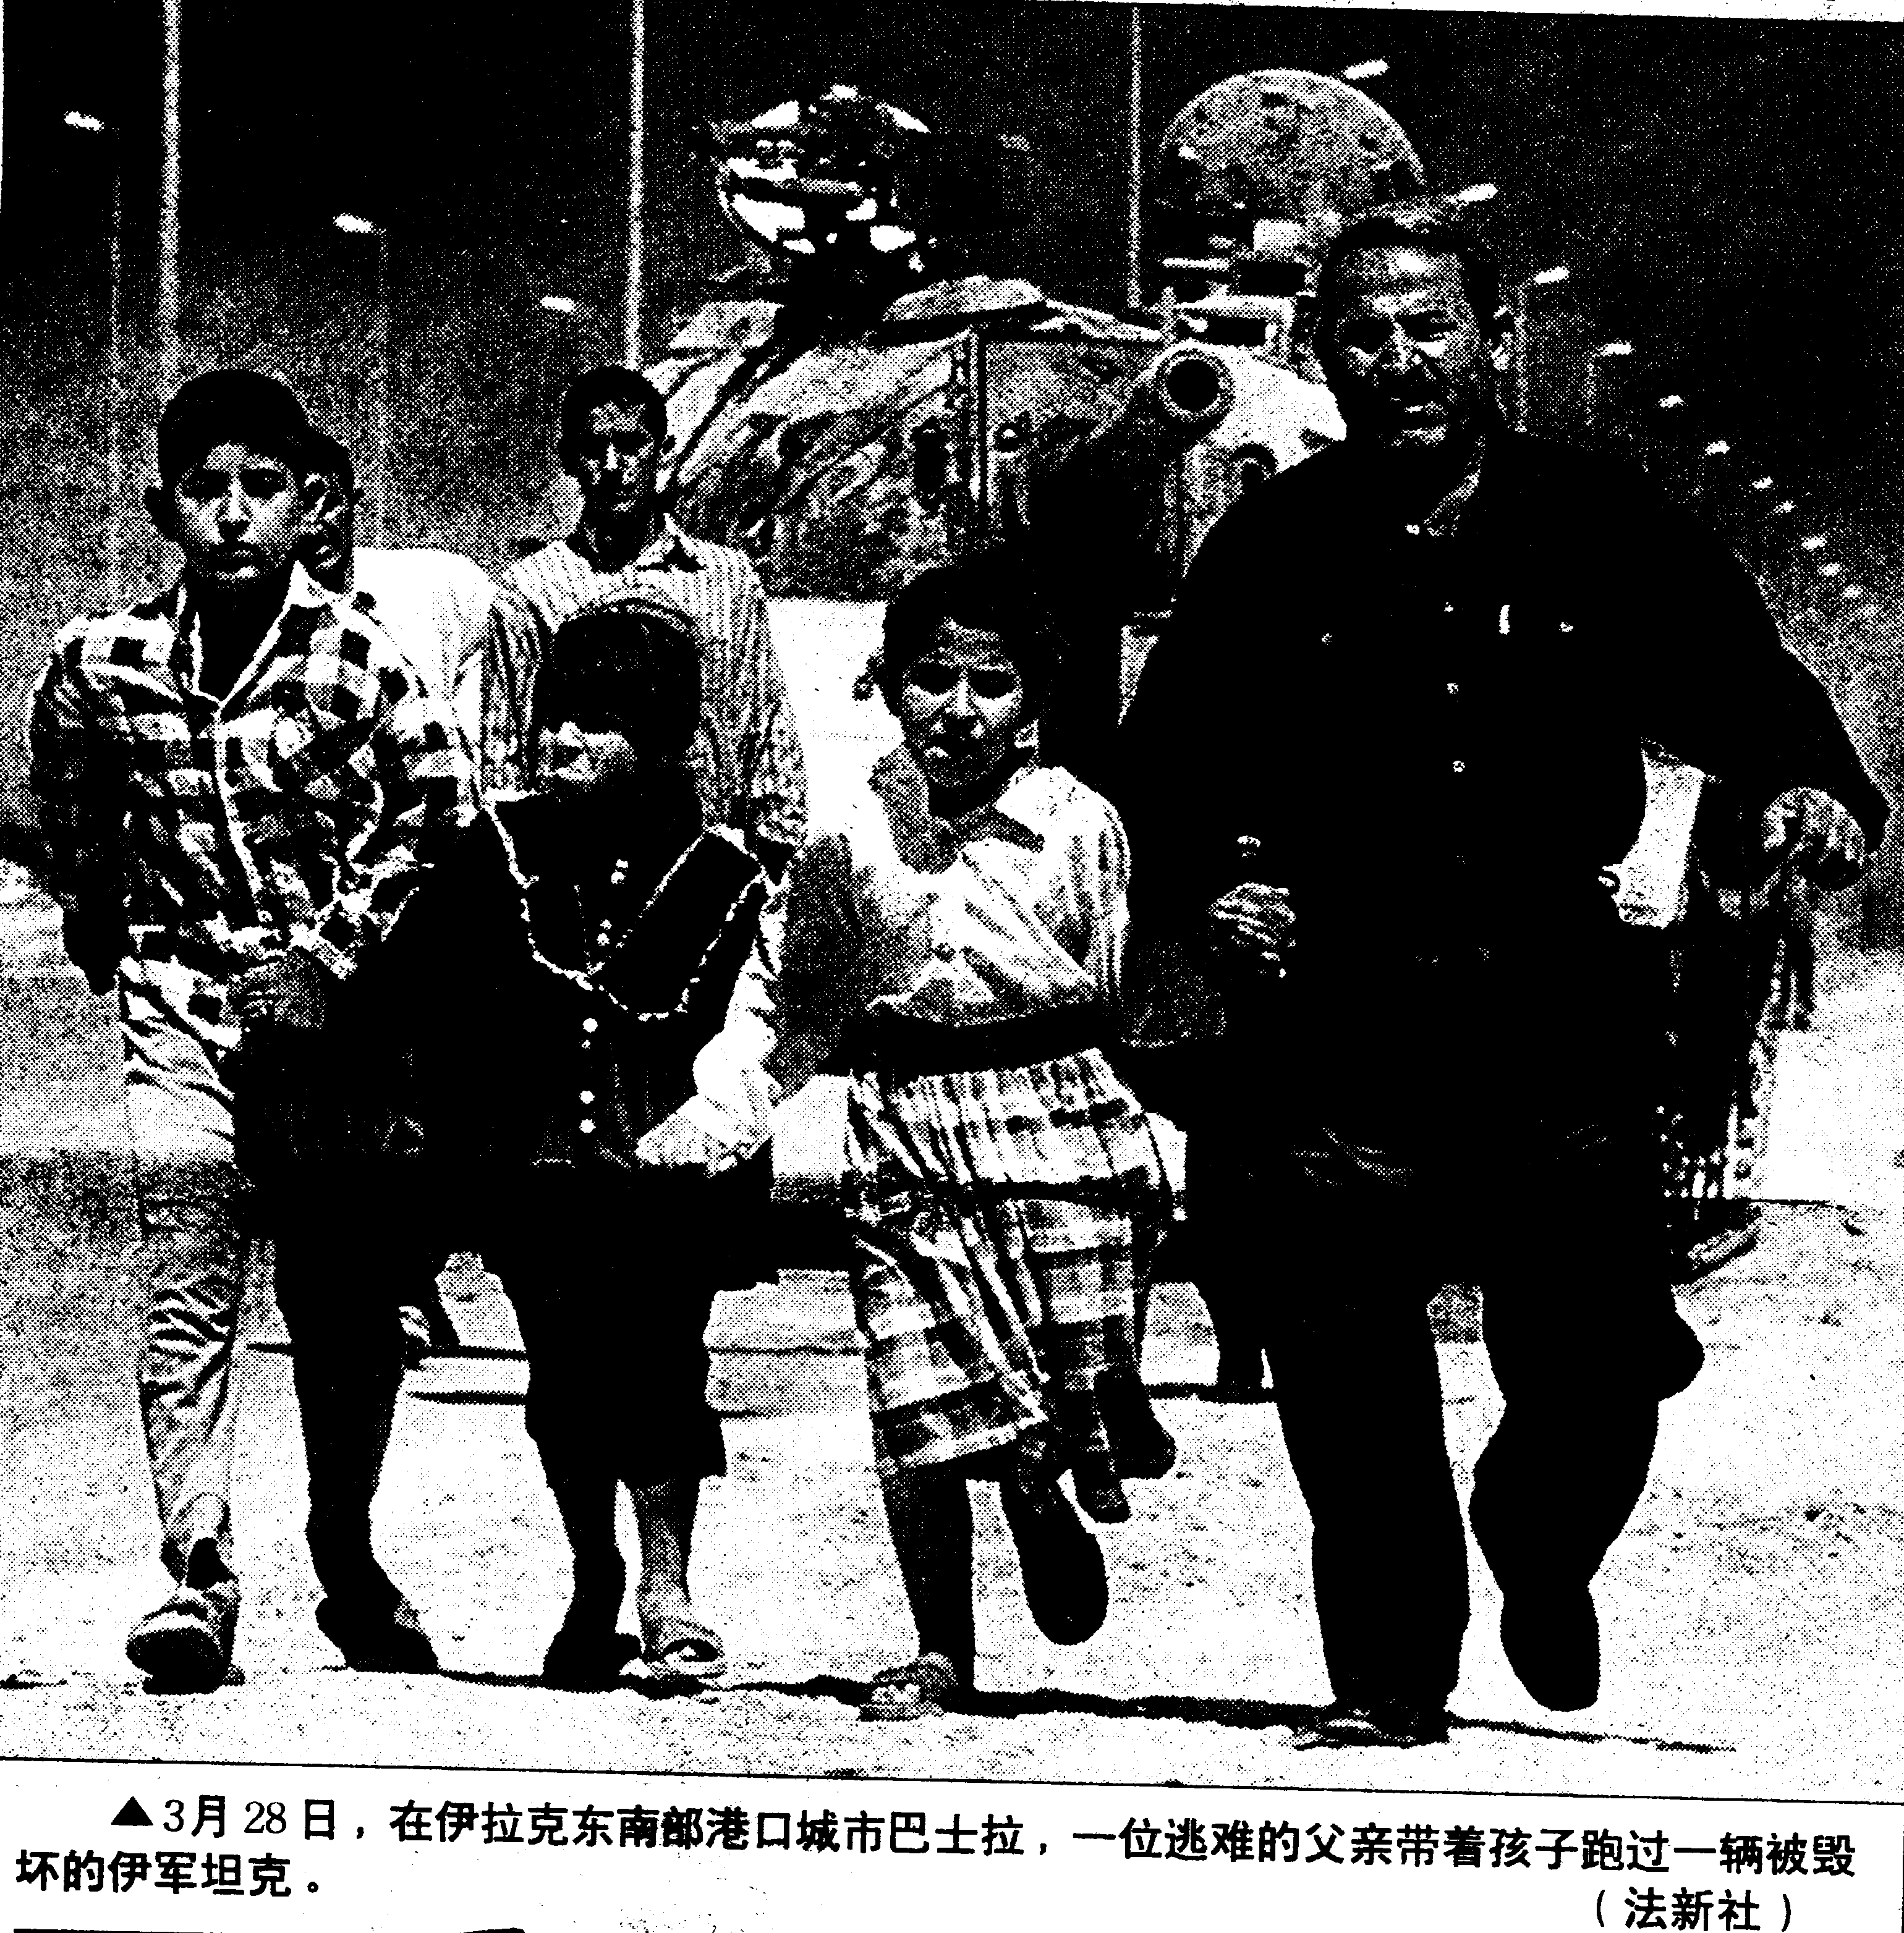  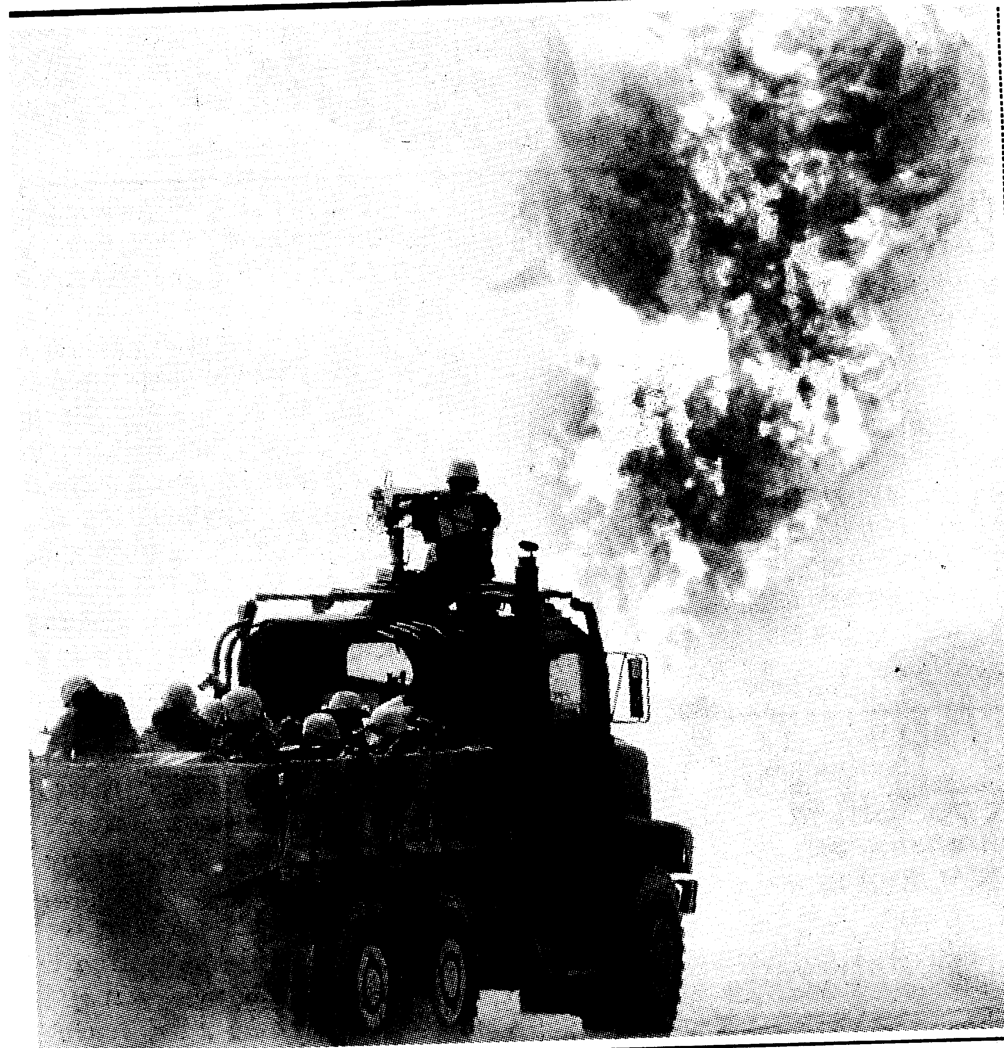 |  |  |  |  | 激发学生学习的热情，引导学生主动的参与到学习过程中，充分享受语文学习的乐趣。  运用音乐领悟作者的感情  由文章过度到学生自己对人生的思考，让学生思考人生价值及意义  引导学生正视人生的价值，渗透理想教育，人生观教育  联系美伊战争，引导学生认识到不同时期生命会体现不同的价值，应学会关注生活  让同学们对生命有更深刻的理解，从而树立正确的人生观。对国家要有使命感责任感。

教学过程及步骤设计意图
六、领悟性诵读  1理解：“人，应当赶快生活”这句话。  2引用俄国思想家别尔嘉耶夫的名言，指出死对生的意义。  “只有死亡的事实才能深刻的提出生命的意义问题。这个世界上，生命之所以有意义，只是因为有死亡。假如在我们的世界里没有死亡，那么生命就会丧失意义。”  3教师讲述一个关于潘子洁的父母面对生与死考验故事。  4播放韩红专为潘子洁演唱的歌曲《天亮了》  5换位思考：假如你是故事中的潘子洁，你面对父母为你托起的第二次生命，你对生命是否有更深刻的理解？请以“人，最宝贵的是生命”开头说一段话。  6学生朗诵第7段。（音乐伴奏）  七、总结  1朗读不但是声音技巧的完善，更是真实情感的表达，要用心读出自己的感悟  2生活的课远未结束，有可能的话读一读《钢铁是怎样炼成的》这部小说，再次感受保尔的精神，构筑我们生命的意义。  八、板书设计  生命的意义  人活着为什么 人生目标  人应该怎样活着 生活方式  九、课后回顾  本节课既有广度又有深度，让学生在音乐熏陶中受到心理的震颤，感悟生命的价值，本节课就象一首乐曲使人于不知不觉中受到教育，高潮处听课的老师和全体学生都热泪盈眶，有的还小声啜泣。过很多年以后，也许听课的人记不清整堂课的具体环节，但他们一定知道怎样使自己的生命有价值，焕发出光彩。  十、本课设计意图：  “书读百遍，其义自现”。朗诵是一种艺术性极强的创造性活动，它是用清晰、响亮的声音，结合各种语言手段来完美地表达作品的思想感情的一种语言艺术形式，它不仅可以提高阅读能力，还可以陶冶性情，开阔胸怀，增进理解，可以培养对语言的体味能力，特别对学生进行的思想进行潜移默化的影响。  本节课的特色是：激发学生的情感，发挥移情作用，对学生进行心理教育，使学生树立正确的人生观，理解人生的意义。促进学生个性意识的觉醒，使生命本身的创造性发挥出来。 | 用名人的话启迪学生思考生命更具说服力。  通过身边的真实的故事教育学生要珍视生命。

心理渗透教育教案
唐山二十八中 王秀英

